ПАМЯТКА О БЕЗОПАСНОСТИ НА ВОДЕ
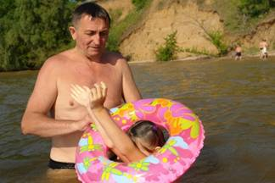
Чтобы с вами не случилась беда, соблюдайте правила поведения на воде:
- купайтесь только в специально отведенных местах;
- не подплывайте близко к проходящим катерам, лодкам;
- не купайтесь в состоянии алкогольного опьянения;
- опасно заплывать далеко, так как можно не рассчитать своих сил;
-
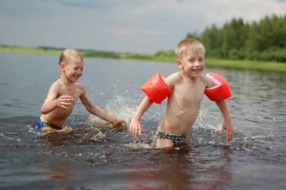
- если вас подхватило течение, двигайтесь по диагонали по течению к ближайшему берегу;
- если вы попали в водоворот, наберите побольше воздуха в легкие, погрузитесь в воду и, сделав резкий рывок в сторону, выплывайте;
- при купании не доводите себя до озноба. При переохлаждении могут возникнуть судороги, может произойти остановка дыхания, потеря сознания;
- не разрешайте маленьким детям купаться без присмотра взрослых;
- избегайте теплового удара, не находитесь длительное время на солнце;
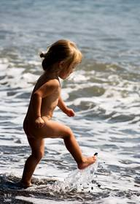
- опасно прыгать или резко входить в воду после длительного пребывания на солнце. При охлаждении в воде происходит резкое рефлекторное сокращение мышц, что влечет за собой остановку дыхания;
- соблюдайте питьевой режим.
Помните: находясь у воды, нельзя забывать о собственной безопасности и
безопасности детей. Будьте готовы оказать помощь попавшему в беду!
Что же надо знать, что бы оказать помощь утопающему?
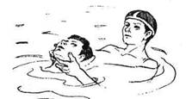
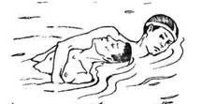
При оказании помощи утопающему, вы имеете дело с потенциально опасным человеком! Страх перед смертью заставляет утопающего совершать неконтролируемые действия, которые могут быть опасны для спасателя! Риск для спасателя и утопающего можно снизить, если иметь под рукой специальное оборудование: спасательный круг или спасательный жилет. Если вы находитесь в лодке, постарайтесь подплывать к утопающему носом лодки или кормой. Если подплывете бортом, есть риск, что утопающий при попытке спастись перевернет лодку. Если вы плывете сами, то подплывайте к утопающему со стороны спины, стараясь удерживать его на спине.
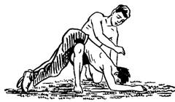
Вытащив пострадавшего из воды, надо снять с него мокрую одежду, очистить обернутыми чистым платком или марлей пальцами рот и глотку от грязи, тины и земли и удалить из дыхательных путей и желудка воду.
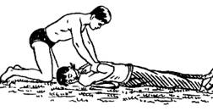
Для удаления воды надо встать на одно колено, положить пострадавшего поперек другого своего колена и, осторожно надавливая на спину, сжимать его грудь. После того как вода будет уда лена, пострадавшего следует уложить на теплую подстилку, сделать ему искусственное дыхание, избегая надавливания на живот, чтобы остатки воды из желудка не попали в дыхательные пути. Когда, пострадавший придет в сознание, надо надеть на него сухое белье, потеплее укрыть, напоить горячим чаем или кофе и отправить в лечебное заведение.
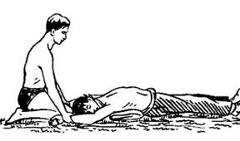
Искусственное дыхание производят с помощью резиновой трубки, один конец которой вставляют в нос или рот пострадавшего, другой находится во рту оказывающего помощь. Если резиновой трубки нет, воздух можно вдыхать непосредственно ртом в рот пострадавшего, проложив между губами несколько слоев марли или чистый носовой платок.
Движения, производящие вдох, надо повторять спокойно, размеренно, согласно частоте дыхания пострадавшего (у детей дошкольного возраста примерно 22—26 раз в минуту).
Искусственное дыхание следует проводить непрерывно и долго, пока пострадавший не начнет дышать самостоятельно.
Одновременно с искусственным дыханием пострадавшего по возможности надо хорошо укрыть, обложив грелками, растирать его тело, давать ему нюхать нашатырный спирт.

